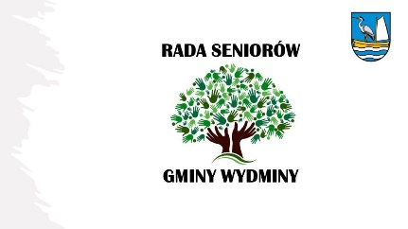
Realizacja zadań Rady Seniorów w Wydminach
Rada Seniorów realizując funkcję:
I . Konsultacyjną – wyrażanie opinii w sprawach istotnych z punktu widzenia funkcjonowania seniorów w społeczności lokalnej.
II. Doradczą – formułowanie własnych propozycji rozwiązań problemów polityki senioralnej czy też wprowadzanie korekt do propozycji przekładanych przez gminę.
III. Inicjatywną – inspirowanie władz gminy do podjęcia nowych, konkretnych działań mających na celu podniesienie jakości życia osób starszych.

W 2022 roku zrealizowała następujące zadania :

- Opracowanie Regulaminu Pracy Rady Seniorów w Wydminach.
- Opracowanie graficzne Logo Rady Seniorów.
- Na wniosek Rady Seniorów została opracowana ulotka „ Pomoc dla Seniora”.
- Nawiązanie współpracy z Polskim Związkiem Emerytów i Rencistów w Wydminach oraz Kołem Gospodyń Wiejskich.
- Nawiązanie współpracy z Fundacją ARCHE.
- Nawiązanie współpracy z Nadleśnictwem w Giżycku w celu zagospodarowania parkingu leśnego na trasie Wydminy – Wężówka.
- Spotkania i szkolenia Szkoły Liderów Środowisk Senioralnych.
- Zaopiniowanie programu przyjętego przez Radę Gminy w Ramach Rządowego Wsparcia Seniorów- „Opaska dla Seniora”
- Opieka zdrowotna w gminie Wydminy-sygnalizowanie potrzeb i zmian władzom gminnym w tym zakresie.
- Nawiązanie współpracy z GOPS Wydminy.
- Wstępne ustalenia dotyczące Karty Seniora w Gminie Wydminy, która upoważnia do zniżek w wielu punktach w całej Polsce, w tym m in. sanatoriach, uzdrowiskach, przychodniach, gabinetach rehabilitacji, instytucjach zdrowia i kultury.

Przewodnicząca Rady Seniorów w Wydminach

/-/ Ewa Kulpińska-Mejor

